Sommaire
1. Description du projet 2
1.1. Choix du langage 3
2. Prérequis 3
2.1. Version 3
2.2. Librairie utilise 3
3. Explication du code 3
3.1. classe 3
3.2. Algorithmes 3
3.3. Graphique 4
4. Fichier de configuration 5
5. Amélioration 5
6. Annexe 5

Rédigée par :  Théophile Molinatti  Vincent Xavier  Johann Ramanandraitsiory | Groupe de TD :  TD : 4 | Professeur :  Nom : Marie Bricage

Description du projet

Le projet a pour but de trouver le plus court chemin entre deux stations de métro choisis par l’utilisateur.
Le programme affichera le résultat sous forme graphique en traçant le parcours sur le graphe et en détaillant le trajet au niveau de Metro emprunté.

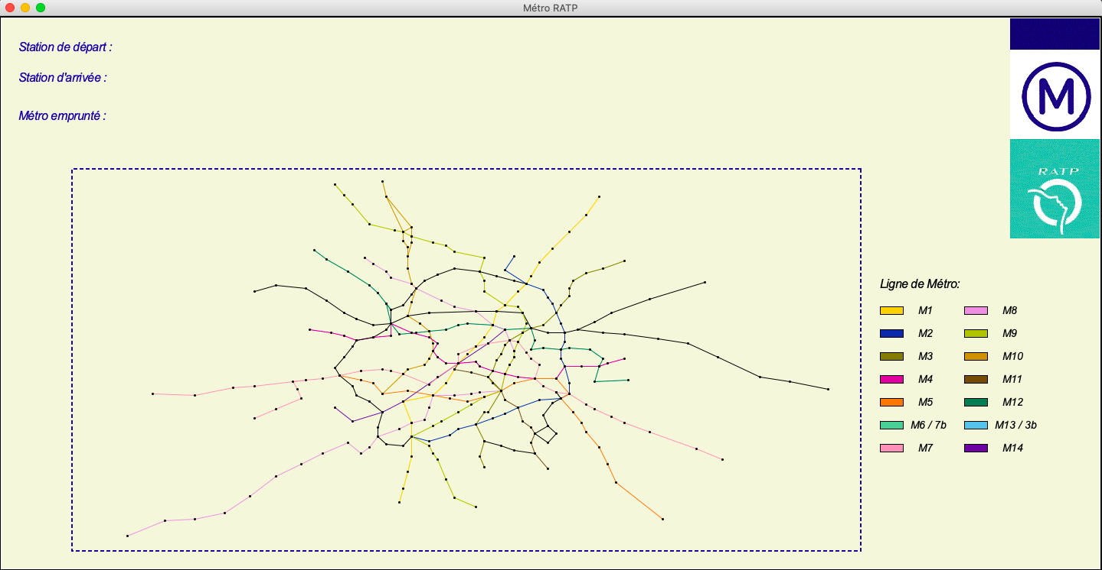
Affichage au lancement du programme

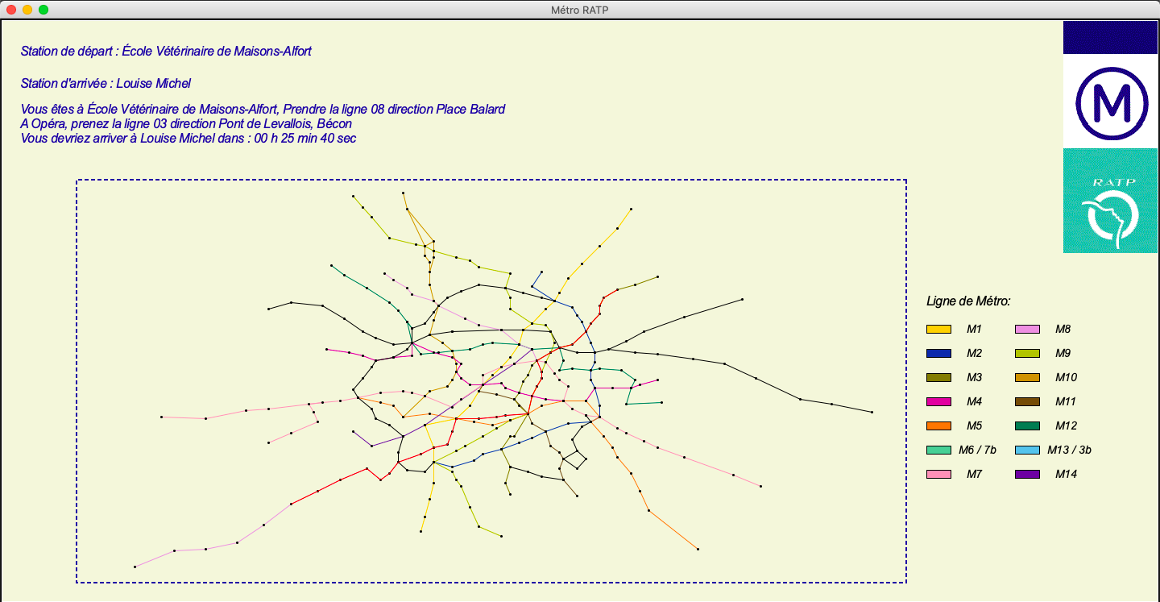
Affichage du programme après le choix d’un trajet

Choix du langage

Pourquoi avoir choisi Python comme langage de programmation ?

Python est un langage "haut niveau", ce qui signifie que c'est un langage très proche du langage humain, ce qui l'éloigne du langage machine. C'est donc un langage parfait pour implémenter un algorithme écrit en pseudo-code en toute simplicité. Un autre langage de programmation aurait pu rendre cette tâche plus difficile. Par ailleurs, les étudiants en informatique, dans la plupart des écoles, étudient l'algorithme avec ce langage ! C'est notamment le cas à l'IUT de Vélizy (DUT Informatique - UVSQ), nous pensons alors que choisir ce langage est cohérent.

Prérequis

Le programme à besoin du fichier metro.txt en tant que fichier de configuration

Version

Le programme a été réaliser en python 3.8.2

Librairie utilise

Le programme utiliser les bibliothèques :
- Tkinter (Pour la partie graphique)
- time
- sys

Explication du code

classe

Le programme utilisé une classe nommé Graphe. Le but de cette classe est d’initialiser :
- sommet : une liste de liste qui contient l’id de chaque station, les coordonnées gps en latitude et longitude des stations, si la station est un terminus et le nom du sommet qui sont stocké dans metro.txt.
- arêtes : une liste de liste contenant les transitions et le temps de trajet entre les stations contenues dans le fichier metro.txt
- fichier : le nom du fichier de configuration qui est metro.txt

Algorithmes

Algorithme de plus court chemin

Pourquoi avons-nous choisi l'algorithme de Dijkstra ?

L'algorithme de Dijkstra est adapté à ce type de graphe, car nous n'avons pas de pondération négative.
L'algorithme de Ford-Bellman pourrait lui aussi résoudre le problème du plus court chemin, cependant, il prend en compte la pondération négative alors que nous n'avons pas, et sa complexité est supérieur à celle de l'algorithme de Dijkstra :

- Dijkstra : O ((|V|+|E|) x log(|V|))
- Ford-Bellman: O (|V| x |E|)

Avec |E| le nombre d'arêtes, et |V| le nombre de sommets

Dans le fichier metro.txt, nous avons 376 sommets et 473 arêtes.
Avec ces simples calculs, on remarque que dans le pire des cas, l'algorithme de Ford-Bellman effectue environs 177 848 opérations, alors que l'algorithme de Dijkstra en effectue seulement 2 187 (Ces chiffres correspondent aux pires des cas). Ces chiffres s'expliquent assez facilement, en effet, l'algorithme de Dijkstra ne traite qu'UNE seule fois tous les sommets du graphe. Avec l'algorithme de Ford-Bellman, un sommet peut être traité PLUSIEURS fois. Nous avons donc choisi l'algorithme de Dijkstra pour un meilleur temps d'exécution.

De plus nous avons pris en compte les stations avec des trajets à sens unique

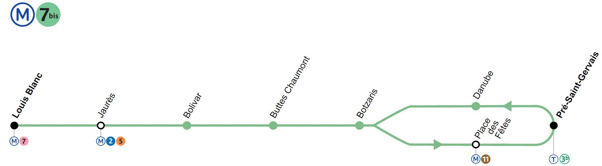
La ligne 7b

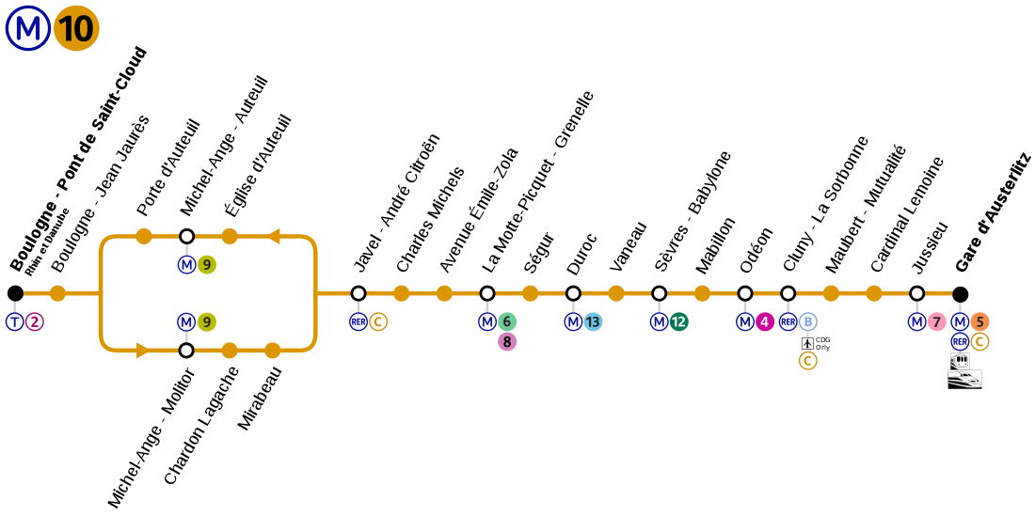
La ligne 10

Algorithme de recherche de terminus

La définition permettant de rechercher les terminus rencontrés durant le trajet prend en paramètre une liste contenant les noms des stations du trajet, cette liste est obtenue grâce à l’algorithme de Dijsktra. On parcourt la liste, si on rencontre un changement de ligne on récupère les deux stations précédents le changement de ligne. On initialise deux variables une idStation contenant l’id de la station se situant juste avant la station ou on effectue le changement de ligne dans notre liste et idStPrecd qui contient l’id de la station précédant l’idStation dans la liste.

Ajouté un exemple concret

A partir de idStation et de idStPrecd on parcourt la liste des transitions stocké dans la liste arêtes, on vérifie que si idStation est égale à la station 1 de la transition, la station 2 de la transition doit être différente de idStPrecd pour éviter de partir dans le mauvais sens, on vérifie également qu’on se situe toujours sur la même ligne.

Ajouté un exemple concret

Grâce à sa on arrive à obtenir les directions à prendre avant un changement de ligne.
Pour récupérer la direction d’un trajet sans changement de vois ou la dernière direction d’un trajet contenant un ou plusieurs changements de ligne.

Graphique

Nous avons choisi d’utiliser la bibliothèque graphique Tkinter car c’est l’interface graphique standard de Python, ce qui nous a permis de nous document facilement sur les fonctionnalités d’utilisations de la bibliothèque. Nous avons affiché le plan du métro, une légende avec les numéros de stations en fonction des couleurs des lignes, ainsi que la station de départ et d’arrivé choisie par l’utilisateur ainsi que le détail du trajet.

Dessin des stations et des transitions

Pour afficher les stations sur le graphe on récupère dans la liste sommets la longitude et la latitude des coordonnées GPS (on a pris uniquement les trois premiers chiffres après la virgule pour obtenir la longitude et la latitude car toutes les coordonnées en latitude commencé par 48 et commencé par 2 pour la longitude). A partir de ses coordonnées on utilise la définition chgX et chgY pour modifier les coordonnées afin d’adapter le graphe à la taille de la fenêtre et on affiche des points à l’emplacement donner par les deux définitions chgX et chgY.

Pour afficher les transitions on récupère dans notre liste d’arrête l’id des deux stations, à partir de ses deux stations on cherche leur l’id dans la liste sommets on récupère la longitude et la latitude comme vu au-dessus et on trace une ligne entre les deux points trouvés.

Gestion des événements de la souris

La définition clic gère les évènements provoqués par un clic gauche. Lorsque l’utilisateur clic sur une stations avec une marge d’erreur de 1 pixel il remplis le champ la valeurs stationDebut lors d’un second clic valide sur une station (différent de la station de départ) il remplis le champ de la valeurs stationFin.

Gestion des évènements clavier

La définition clavier gère l’appuie sur les touches r, t, et q. La touche t permet de lancer l’algorithme de Dijkstra et de lancer la définition findTerminus à partir des informations données par ses deux définitions on affiche le trajet sur le graphe avec un tracé rouge, puis la station de départ et d’arrivé ainsi que le détail du trajet. La touche r permet de reset l’affichage graphique en supprimant les transitions du graphe pour effacer le trajet dessiné après l’appuie sur t et de remettre les variables stationDebut et stationFin à vide ainsi que leur affichage. La touche q permet de quitter le programme.

Fichier de configuration

Le fichier de configuration utilisé pour faire fonctionner le programme est metro.txt se fichier contient :
- Id des stations
- Les coordonnées GPS avec la latitude et la longitude des stations
- Numéros de ligne
- Les terminus
- Les noms des stations

Format : V id latitude longitude num_ligne terminus nom_sommet
Exemple : V 0000 884 337 12 0 Abbesses

- Id stations 1
- Id station 2
- Temps de transition en seconde

Format : E id_station1 id_station2 temps_en_seconde
Exemple : E 0001 0012 036

Amélioration

Nous avons pensé à un système qui aurait pu afficher les noms des stations de métro lorsqu’on passe la souris dessus pour faciliter la lisibilité du graphe et le choix des stations.

Possibilité de modifier la taille de la fenêtre en adaptant l’affichage.

Annexe

- Base_de_donnee_RATP : fichier XML contenant les informations concernant les métros, les RER et les bus. Nous avons récupéré ce fichier sur le site de la RATP. Nous utilisons le fichier XML pour obtenir les coordonnées GPS des stations de métros.
- Couleur_ligne_métro.pdf : se PDF contient les données sur les couleurs en mode RGB et hexadécimal des stations de métro.
- RATP.GIF : image pour l’affichage du logo Metro/RATP sur la partie graphique du programme

